BỘ GIÁO DỤC VÀ ĐÀO TẠO
TRƯỜNG ĐẠI HỌC KINH TẾ - TÀI CHÍNH
THÀNH PHỒ HỒ CHÍ MINH
---------------------------


BÁO CÁO TỔNG KẾT
ĐỀ TÀI NGHIÊN CỨU KHOA HỌC CỦA SINH VIÊN

TÊN ĐỀ TÀI
PHÁT TRIỂN ỨNG DỤNG AI CHUẨN ĐOÁN SÂU BỆNH
CHO CÀ PHÊ VÀ SẦU RIÊNG TRONG MÔ HÌNH XEN CANH

Sinh viên thực hiện
Nguyễn Việt Anh Lớp: 23D1ITE_ARI01_EIS01 Khoa: CNTT
Nguyễn Thế Anh Lớp: 23D1ITE-CYB01 Khoa: CNTT
Phạm Bá Đạt Lớp: 23D1ITE-SWE01 Khoa: CNTT

Người hướng dẫn: <Chức danh khoa học, học vị, họ và tên của người hướng dẫn>

Thành phố Hồ Chí Minh, tháng 3 năm 2026

BỘ GIÁO DỤC VÀ ĐÀO TẠO
TRƯỜNG ĐẠI HỌC KINH TẾ - TÀI CHÍNH
THÀNH PHỒ HỒ CHÍ MINH
---------------------------

BÁO CÁO TỔNG KẾT
ĐỀ TÀI NGHIÊN CỨU KHOA HỌC CỦA SINH VIÊN

TÊN ĐỀ TÀI
PHÁT TRIỂN ỨNG DỤNG AI CHUẨN ĐOÁN SÂU BỆNH
CHO CÀ PHÊ VÀ SẦU RIÊNG TRONG MÔ HÌNH XEN CANH

Sinh viên thực hiện
Nguyễn Việt Anh Lớp: 23D1ITE_ARI01_EIS01 Khoa: CNTT
Nguyễn Thế Anh Lớp: 23D1ITE-CYB01 Khoa: CNTT
Phạm Bá Đạt Lớp: 23D1ITE-SWE0 Khoa: CNTT

Người hướng dẫn: <Chức danh khoa học, học vị, họ và tên của người hướng dẫn>

Thành phố Hồ Chí Minh, tháng 3 năm 2026
MỤC LỤC

DANH MỤC CÁC TỪ VIẾT TẮT ii

DANH MỤC CÁC BẢNG iii

DANH MỤC CÁC BIỂU ĐỒ, ĐỒ THỊ, SƠ ĐỒ, HÌNH ẢNH iv

MỞ ĐẦU 1

CHƯƠNG 1. TỔNG QUAN 2

1.1. Đặt vấn đề 2

1.2. Lí do chọn đề tài 2

1.3. Mục tiêu của đề tài 3

1.4. Nội dung nghiên cứu 3

1.5. Phương pháp luận và phương pháp nghiên cứu 3

1.6. Đối tượng và phạm vi nghiên cứu 3

1.7. Kết cấu 3

CHƯƠNG 2. TỔNG QUAN VỀ LĨNH VỰC NGHIÊN CỨU 5

2.1. Giới thiệu chung về thị giác máy tính và nhận diện bệnh cây trồng 5

2.1.1. Bài toán phát hiện đối tượng trong nông nghiệp số 5

2.1.2. Mô hình YOLO và khả năng ứng dụng thực tiễn 5

2.2. Tổng quan tình hình nghiên cứu 5

CHƯƠNG 3. NỘI DUNG VÀ KẾT QUẢ NGHIÊN CỨU 7

3.1. Thiết kế hệ thống và kiến trúc pipeline 7

3.2. Chuẩn hóa dữ liệu đa nguồn 7

3.3. Cân bằng dữ liệu huấn luyện 7

3.4. Huấn luyện mô hình YOLOv8 8

3.5. Đánh giá kết quả và thảo luận 9

SUMMARY 12

TÓM TẮT 13

TÀI LIỆU THAM KHẢO 15

DANH MỤC CÁC TỪ VIẾT TẮT

Từ viết tắt | Tiếng Anh | Tiếng Việt
AI | Artificial Intelligence | Trí tuệ nhân tạo
API | Application Programming Interface | Giao diện lập trình ứng dụng
CSV | Comma-Separated Values | Định dạng dữ liệu phân tách bằng dấu phẩy
GPU | Graphics Processing Unit | Bộ xử lý đồ họa
IoU | Intersection over Union | Tỉ lệ giao trên hợp
mAP | mean Average Precision | Độ chính xác trung bình
ONNX | Open Neural Network Exchange | Định dạng trao đổi mô hình mạng nơ-ron
YOLO | You Only Look Once | Họ mô hình phát hiện đối tượng thời gian thực

DANH MỤC CÁC BẢNG

Bảng 1.1. Mục tiêu cụ thể của đề tài 4
Bảng 2.1. So sánh một số hướng tiếp cận nhận diện bệnh lá cây 6
Bảng 3.1. Thống kê dữ liệu trước cân bằng 10
Bảng 3.2. Thống kê dữ liệu sau cân bằng 10
Bảng 3.3. Cấu hình huấn luyện mô hình YOLOv8n 10

DANH MỤC CÁC BIỂU ĐỒ, ĐỒ THỊ, SƠ ĐỒ, HÌNH ẢNH

MỞ ĐẦU

Nông nghiệp Việt Nam đang chuyển dịch theo hướng ứng dụng công nghệ số nhằm nâng cao năng suất, giảm chi phí và tăng tính bền vững. Trong bối cảnh đó, bài toán giám sát sức khỏe cây trồng, đặc biệt là phát hiện sớm bệnh trên lá, có vai trò quan trọng trong công tác canh tác và phòng trừ dịch hại. Đối với cây cà phê và sầu riêng, bệnh lá ảnh hưởng trực tiếp đến khả năng quang hợp, sinh trưởng, năng suất và chất lượng nông sản.

Việc nhận diện bệnh lá theo phương pháp thủ công hiện vẫn phổ biến, nhưng tồn tại các hạn chế như phụ thuộc nhiều vào kinh nghiệm người quan sát, mất thời gian và thiếu tính nhất quán khi triển khai trên diện rộng. Trong khi đó, sự phát triển của trí tuệ nhân tạo và thị giác máy tính đã cho phép tự động hóa quá trình phân tích ảnh, mở ra khả năng xây dựng công cụ hỗ trợ chẩn đoán nhanh ngay tại hiện trường.

Từ nhu cầu thực tiễn trên, đề tài tập trung xây dựng hệ thống phát hiện và phân loại bệnh lá cà phê - sầu riêng dựa trên mô hình YOLOv8. Điểm trọng tâm của nghiên cứu không chỉ nằm ở mô hình, mà còn ở việc tổ chức một pipeline dữ liệu đầy đủ và có thể tái lập: chuẩn hóa dữ liệu đa nguồn, cân bằng phân bố lớp, huấn luyện mô hình và xuất mô hình phục vụ triển khai.

Về phạm vi nghiên cứu, đề tài xử lý và hợp nhất dữ liệu từ các nguồn “sạch” và thực địa, đưa về định dạng YOLOv8 với 6 lớp mục tiêu, sau đó thực nghiệm huấn luyện mô hình YOLOv8n. Kết quả đạt được là quy trình tương đối hoàn chỉnh từ dữ liệu thô đến sản phẩm mô hình có thể tích hợp tiếp ở các bước phát triển ứng dụng.

Nội dung báo cáo được trình bày theo cấu trúc: Chương 1 nêu tổng quan đề tài; Chương 2 trình bày cơ sở lý thuyết và bối cảnh nghiên cứu; Chương 3 mô tả triển khai kỹ thuật, kết quả và thảo luận; cuối cùng là phần kết luận, kiến nghị, tài liệu tham khảo.

CHƯƠNG 1. TỔNG QUAN
  - Đặt vấn đề
Trong sản xuất nông nghiệp, bệnh lá là một trong những nguyên nhân chính làm giảm năng suất và chất lượng nông sản. Đối với cà phê và sầu riêng, việc nhận biết sớm các biểu hiện bệnh có ý nghĩa quyết định trong khâu phòng trừ và quản lý dịch hại. Tuy nhiên, thực tế tại nhiều vùng canh tác, công tác theo dõi bệnh chủ yếu dựa trên kinh nghiệm cá nhân, thiếu công cụ đánh giá định lượng và thiếu tính nhất quán.

Sự phát triển của trí tuệ nhân tạo, đặc biệt là thị giác máy tính, mở ra khả năng tự động hóa nhận diện bệnh cây từ ảnh chụp tại hiện trường. Tuy vậy, việc xây dựng một hệ thống áp dụng được trong thực tiễn đòi hỏi giải quyết đồng thời nhiều vấn đề: chất lượng dữ liệu không đồng đều, định dạng nhãn không thống nhất, mất cân bằng lớp và yêu cầu triển khai mô hình trên thiết bị có tài nguyên hạn chế.

  - Lí do chọn đề tài
- Nhu cầu cấp thiết về công cụ hỗ trợ chẩn đoán nhanh bệnh lá ngay tại hiện trường.
- Dữ liệu cà phê và sầu riêng hiện có phân tán, chưa được chuẩn hóa cho huấn luyện thống nhất.
- Các mô hình mới như YOLOv8 có tiềm năng đạt hiệu năng tốt và tốc độ suy luận cao.
- Đề tài mang tính liên ngành, kết hợp AI với nông nghiệp ứng dụng, có ý nghĩa khoa học và thực tiễn.
1.3. Mục tiêu của đề tài
Mục tiêu tổng quát là xây dựng hệ thống phát hiện và phân loại bệnh lá cà phê - sầu riêng trên ảnh số bằng mô hình học sâu, có quy trình dữ liệu rõ ràng, tái lập và thuận lợi cho triển khai thực tế.

Mục tiêu cụ thể:
- Xây dựng pipeline chuẩn hóa dữ liệu đa nguồn về định dạng YOLOv8.
- Thiết kế chiến lược cân bằng dữ liệu nhằm giảm lệch lớp.
- Huấn luyện mô hình YOLOv8n cho 6 lớp mục tiêu.
- Xuất mô hình sang định dạng triển khai (TFLite, ONNX).
- Đề xuất hướng hoàn thiện để nâng cao độ chính xác trong tương lai.
1.4. Nội dung nghiên cứu
- Khảo sát và phân tích dữ liệu nguồn liên quan đến bệnh lá cà phê, sầu riêng.
- Xây dựng công cụ xử lý dữ liệu gồm lọc ảnh lỗi, ánh xạ lớp, tạo nhãn, chia tập train/val.
- Nghiên cứu phương án tái cân bằng dữ liệu cho các lớp thiểu số và lớp trội.
- Huấn luyện mô hình YOLOv8n và quan sát kết quả thực nghiệm.
- Chuẩn bị mô hình phục vụ tích hợp ứng dụng.
1.5. Phương pháp luận và phương pháp nghiên cứu
Phương pháp luận được triển khai theo hướng thực nghiệm lặp: xây dựng pipeline dữ liệu - huấn luyện - đánh giá - hiệu chỉnh.

Phương pháp nghiên cứu chính:
- Nghiên cứu tài liệu về nhận diện bệnh cây và object detection.
- Phân tích dữ liệu thực tế, chuẩn hóa theo tiêu chí nhất quán nhãn.
- Thực nghiệm huấn luyện mô hình YOLOv8 với cấu hình có kiểm soát.
- So sánh phân bố dữ liệu trước/sau cân bằng để đánh giá tác động.
- Đánh giá định tính từ các sản phẩm đầu ra huấn luyện và khả năng triển khai.
1.6. Đối tượng và phạm vi nghiên cứu
Đối tượng nghiên cứu:

- Ảnh lá cây cà phê và sầu riêng thu thập từ nhiều nguồn.

Phạm vi nghiên cứu:
- Bài toán phát hiện/phân loại 6 lớp lá.
- Dữ liệu được chuẩn hóa vào một dataset YOLOv8 thống nhất.
- Tập trung vào giai đoạn xử lý dữ liệu và huấn luyện mô hình; chưa mở rộng sang đánh giá lâm đồng ruộng quy mô lớn.

1.7. Kết cấu
Báo cáo gồm 3 chương chính:

- Chương 1: Trình bày bối cảnh, mục tiêu, phương pháp và phạm vi.
- Chương 2: Tổng quan nền tảng lý thuyết và tình hình nghiên cứu liên quan.
- Chương 3: Mô tả triển khai hệ thống, kết quả đạt được và thảo luận.

Cuối cùng là phần kết luận, kiến nghị, tài liệu tham khảo
Bảng 1.1. Mục tiêu cụ thể của đề tài
STT | Mục tiêu cụ thể
1 | Chuẩn hóa dữ liệu đa nguồn về định dạng YOLOv8 (6 lớp lá cà phê và sầu riêng).
2 | Cân bằng phân bố lớp, giảm thiên lệch khi huấn luyện.
3 | Cân bằng phân bố lớp, giảm thiên lệch khi huấn luyện.
4 | Xuất mô hình triển khai (TFLite, ONNX).
5 | Đề xuất hướng mở rộng dữ liệu và đánh giá thực địa.
Nguồn: Tác giả tổng hợp.

CHƯƠNG 2. TỔNG QUAN VỀ LĨNH VỰC NGHIÊN CỨU
2.1. Giới thiệu chung về thị giác máy tính và nhận diện bệnh cây trồng
Thị giác máy tính cho phép máy tính “hiểu” nội dung ảnh và video thông qua học máy/học sâu. Trong nông nghiệp thông minh, thị giác máy tính được dùng để theo dõi sinh trưởng cây trồng, phát hiện sâu bệnh, phân loại nông sản và hỗ trợ ra quyết định trong quản lý mùa vụ.
2.1.1. Bài toán phát hiện đối tượng trong nông nghiệp số
Khác với bài toán phân loại ảnh toàn cục, phát hiện đối tượng yêu cầu xác định đồng thời vị trí và nhãn lớp của đối tượng trong ảnh. Trong ngữ cảnh bệnh lá, đầu ra thường là các bounding box đi kèm lớp bệnh, giúp người dùng xác định vùng nghi ngờ bệnh và mức độ tập trung triệu chứng trên lá.

Các thách thức thường gặp:
- Điều kiện chụp ảnh thay đổi mạnh (ánh sáng, góc chụp, nhiễu nền).
- Kích thước và hình dạng vùng bệnh đa dạng.
- Mất cân bằng số lượng giữa các lớp bệnh/khỏe.
2.1.2. Mô hình YOLO và khả năng ứng dụng thực tiễn
YOLO là họ mô hình phát hiện đối tượng một giai đoạn (one-stage), ưu tiên cân bằng giữa độ chính xác và tốc độ. YOLOv8 là phiên bản cải tiến với hạ tầng huấn luyện và suy luận thuận tiện, hỗ trợ tốt trong triển khai công nghiệp và nghiên cứu ứng dụng.

Lý do chọn YOLOv8:
- Hiệu năng tốt trên nhiều bài toán detection thực tế.
- Dễ tích hợp pipeline huấn luyện bằng thư viện Ultralytics.
- Hỗ trợ xuất mô hình đa định dạng (ONNX, TFLite), phù hợp triển khai trên nhiều nền tảng.

2.2. Tổng quan tình hình nghiên cứu
Nghiên cứu nhận diện bệnh cây bằng ảnh đã phát triển theo ba hướng chính:
- Hướng truyền thống: trích chọn đặc trưng thủ công (màu sắc, kết cấu, hình thái) kết hợp bộ phân loại cổ điển.
- Hướng học sâu phân loại ảnh: sử dụng CNN để dự đoán nhãn cho toàn ảnh, nhưng hạn chế về định vị vùng bệnh.
- Hướng phát hiện đối tượng: dùng các kiến trúc như Faster R-CNN, SSD, YOLO để vừa định vị vừa phân loại.

Trong các nghiên cứu gần đây, các kiến trúc YOLO thường được ưu tiên do hiệu quả thời gian thực tốt. Tuy nhiên, đa số công bố cho thấy chất lượng dữ liệu và chiến lược cân bằng lớp ảnh hưởng rất lớn đến kết quả cuối cùng. Vì vậy, đề tài này chọn tiếp cận “lấy dữ liệu làm trọng tâm”, xây dựng quy trình chuẩn hóa và cân bằng rõ ràng trước khi tối ưu mô hình.
Bảng 2.1. So sánh một số hướng tiếp cận nhận diện bệnh lá cây
Hướng tiếp cận | Ý tưởng chính | Ưu điểm | Hạn chế đối với bài toán thực địa
Đặc trưng thủ công + phân loại cổ điển | Trích xuất màu sắc, kết cấu, hình thái | Giải thích tương đối dễ, ít cần dữ liệu lớn | Kém bền với điều kiện chụp đa dạng
CNN phân loại ảnh | Học đặc trưng end-to-end, nhãn theo cả ảnh | Triển khai đơn giản | Khó định vị vùng bệnh trên lá
Object detection (YOLO, v.v.) | Vừa phân loại vừa định vị | Phù hợp ảnh có nhiều lá/nhiễu nền | Phụ thuộc chất lượng nhãn và cân bằng lớp
Nguồn: Tác giả tổng hợp từ tài liệu chuyên ngành.

CHƯƠNG 3. NỘI DUNG VÀ KẾT QUẢ NGHIÊN CỨU
3.1. Thiết kế hệ thống và kiến trúc pipeline
Hệ thống được thiết kế theo chuỗi xử lý:
1. Thu nhận dữ liệu đa nguồn (RAW_DATA_CLEAN, RAW_DATA_FIELD).
2. Chuẩn hóa dữ liệu thành dataset YOLO thống nhất (datasets/leaf_data).
3. Tái cân bằng dữ liệu (datasets/leaf_data_balanced).
4. Huấn luyện YOLOv8n.
5. Xuất mô hình để triển khai (best.pt, TFLite, ONNX).

Thiết kế này giúp tách bạch các giai đoạn, thuận tiện kiểm soát chất lượng và tái sử dụng.
3.2. Chuẩn hóa dữ liệu đa nguồn
Pipeline chuẩn hóa được cài đặt trong `setup_all_data.py` với tệp cấu hình trung tâm `config_unified.yaml`.

Các đặc điểm chính:
- Hợp nhất dữ liệu từ nhiều định dạng: CSV nhãn bệnh cà phê; CSV chứa JSON annotation (RoCoLE); dữ liệu theo thư mục lớp của sầu riêng; ảnh nền (garbage) với nhãn rỗng.
- Ánh xạ toàn bộ về 6 lớp mục tiêu: cafe_gisat, cafe_dommatcua, cafe_khoe, saurieng_chayla, saurieng_domtao, saurieng_khoe.
- Tự động kiểm tra ảnh lỗi, ảnh dung lượng quá nhỏ.
- Chia dữ liệu train/val theo tỉ lệ cấu hình và seed cố định.
- Tạo các tệp phục vụ kiểm tra nhanh (summary_report.txt, ảnh minh họa verify).

Thống kê trước cân bằng (theo báo cáo): train 33.739 mẫu; val 5.955 mẫu. Phân bố lớp có nhãn: lớp 0: 982; lớp 1: 1.051; lớp 2: 1.191; lớp 3: 5.456; lớp 4: 1.466; lớp 5: 1.952. Dữ liệu lệch lớp đáng kể, đặc biệt lớp 3 cao hơn nhiều lớp còn lại.
3.3. Cân bằng dữ liệu huấn luyện
Quá trình cân bằng được cài đặt trong `rebalance_dataset.py`, hướng tới giảm thiên lệch phân lớp khi huấn luyện.

Quy tắc áp dụng:
- Ảnh nền (garbage) giữ ở mức xấp xỉ 15% số mẫu labeled.
- Các lớp 0, 1, 2, 4 nếu nhỏ hơn ngưỡng thì tăng cường lên mức mục tiêu.
- Lớp 3 giới hạn trần để tránh áp đảo mô hình.
- Lớp 5 giữ gần phân bố tự nhiên.
- Oversample thực hiện tách biệt train/val để tránh rò rỉ dữ liệu.

Thống kê sau cân bằng — train: lớp 0: 2.400; lớp 1: 2.400; lớp 2: 2.400; lớp 3: 3.200; lớp 4: 2.400; lớp 5: 1.561; garbage: 1.452; tổng 15.813. Val: lớp 0: 600; lớp 1: 600; lớp 2: 600; lớp 3: 800; lớp 4: 600; lớp 5: 391; garbage: 363; tổng 3.954. Phân bố lớp hài hòa hơn, phù hợp huấn luyện ổn định.
3.4. Huấn luyện mô hình YOLOv8
Huấn luyện sử dụng `train_final.py` và `config_final.yaml` với các thông số chính: mô hình khởi tạo yolov8n.pt; 100 epoch; kích thước ảnh 640; batch 16; patience 30; bật AMP; bật cosine learning rate.

Script hỗ trợ: tự động phát hiện GPU CUDA, fallback CPU khi cần; tạo data runtime YAML cho đúng cấu trúc Ultralytics; tự động export mô hình sau huấn luyện sang TFLite và ONNX.

Đầu ra chính: runs/detect/train_final/weights/best.pt; last.pt; bản xuất triển khai .tflite và .onnx.

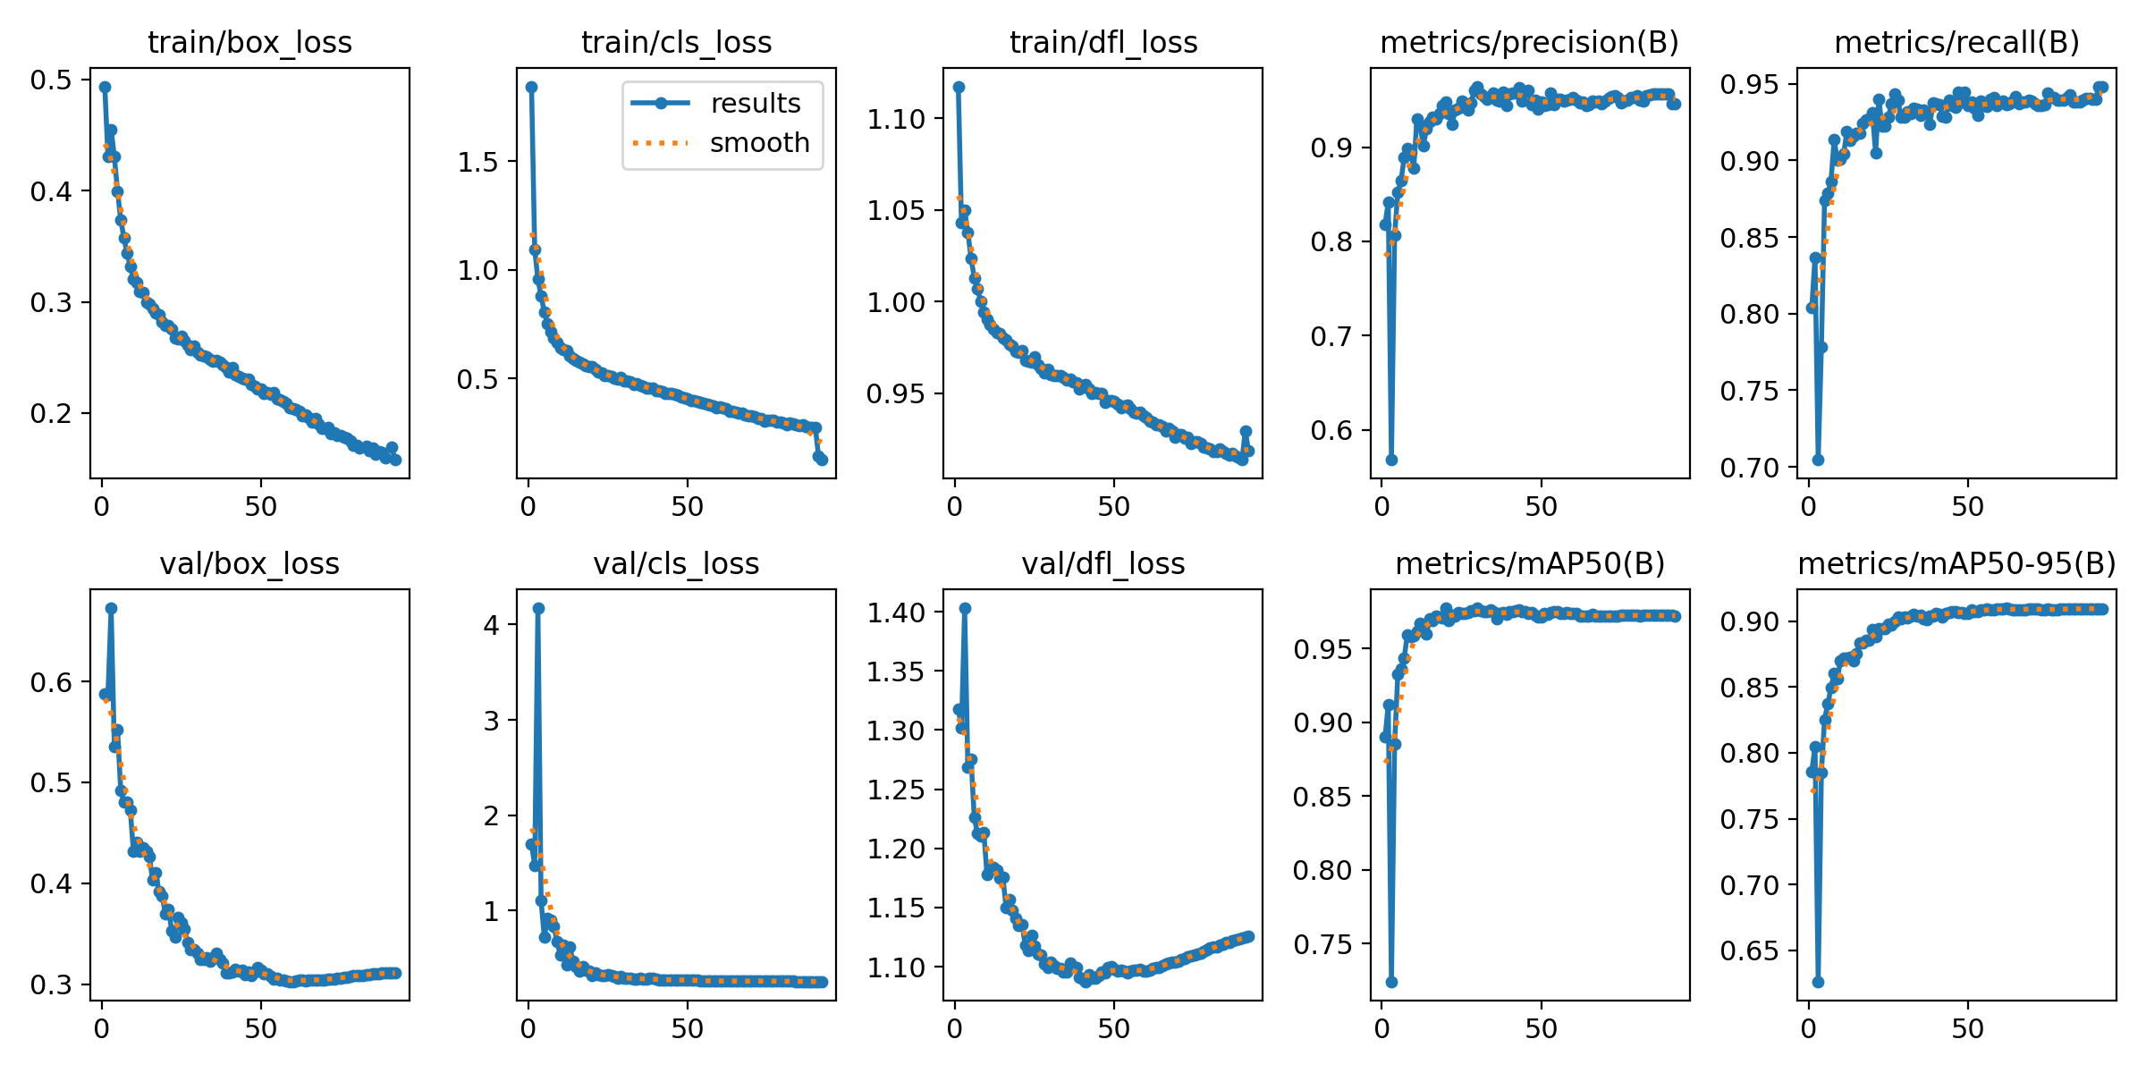
Hình 1: Diễn biến loss và các chỉ số Precision/Recall/mAP theo epoch trong quá trình huấn luyện.

(Hình thể hiện diễn biến các hàm mất mát (box/cls/dfl) và các chỉ số Precision, Recall, mAP theo epoch. Loss giảm dần trong khi mAP tăng và ổn định ở giai đoạn cuối cho thấy mô hình hội tụ tốt.)
3.5. Đánh giá kết quả và thảo luận
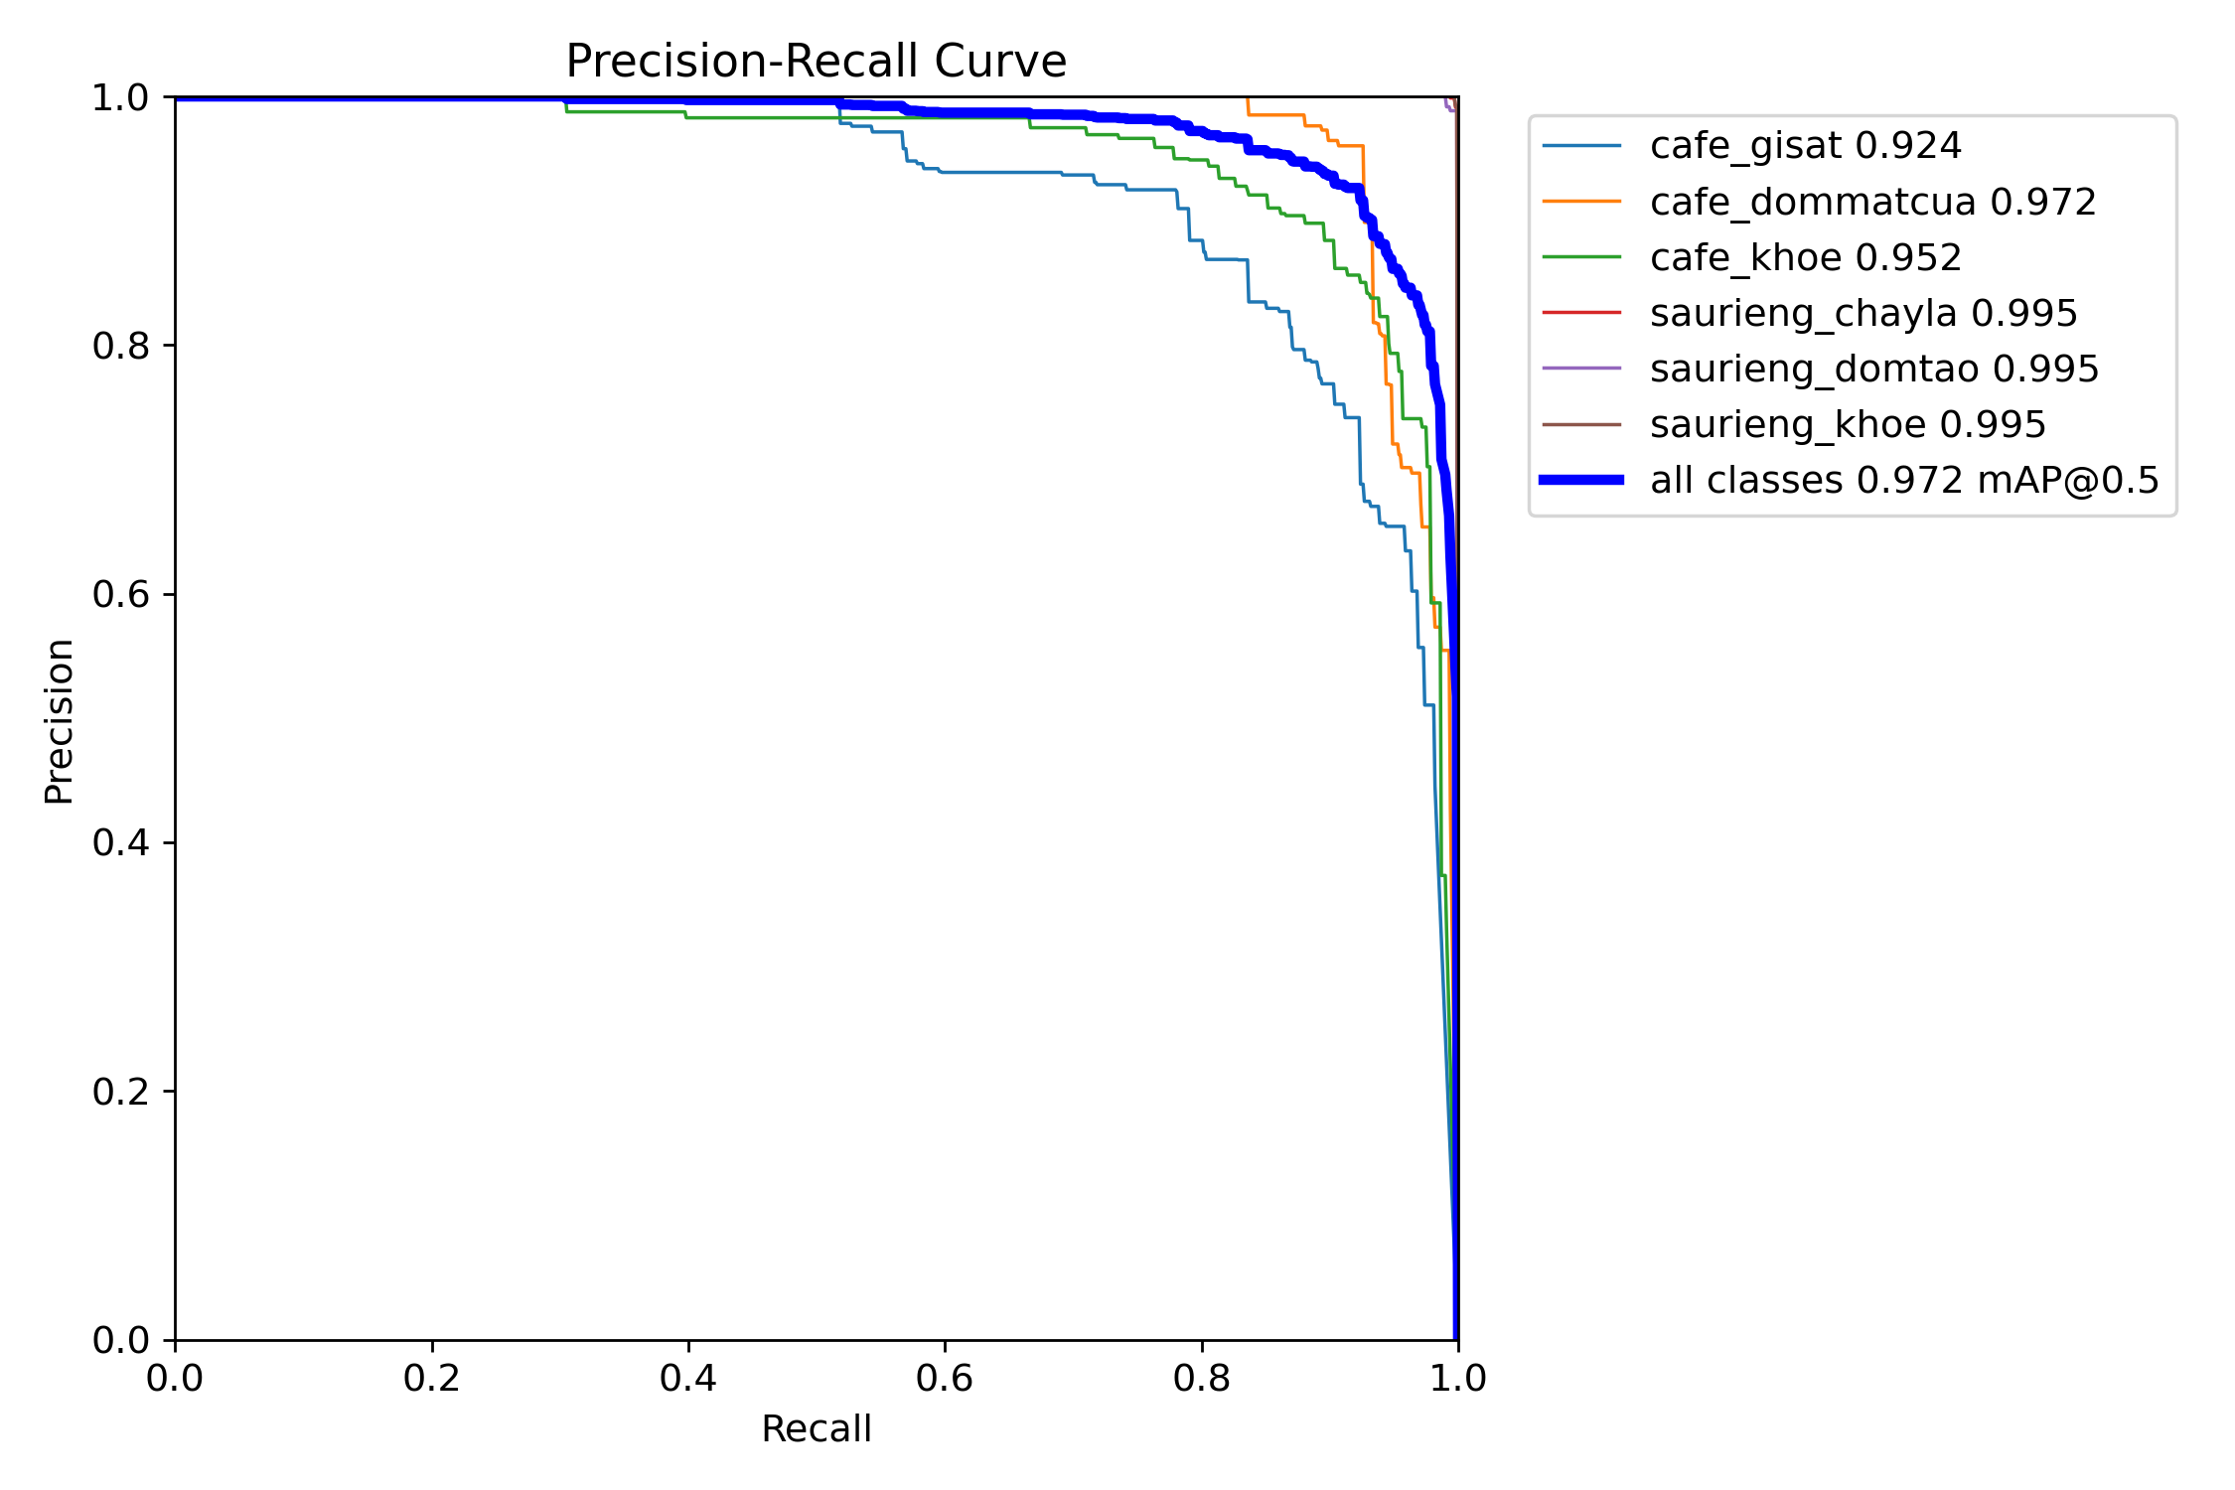
Hình 2: Đường cong Precision–Recall theo từng lớp và toàn bộ lớp (mAP@0.5).
(Đường cong Precision–Recall theo từng lớp và toàn bộ lớp. Đường càng gần góc phải-trên cho thấy mô hình duy trì độ chính xác cao khi tăng độ bao phủ; mAP@0.5 tổng phản ánh chất lượng phát hiện chung.)

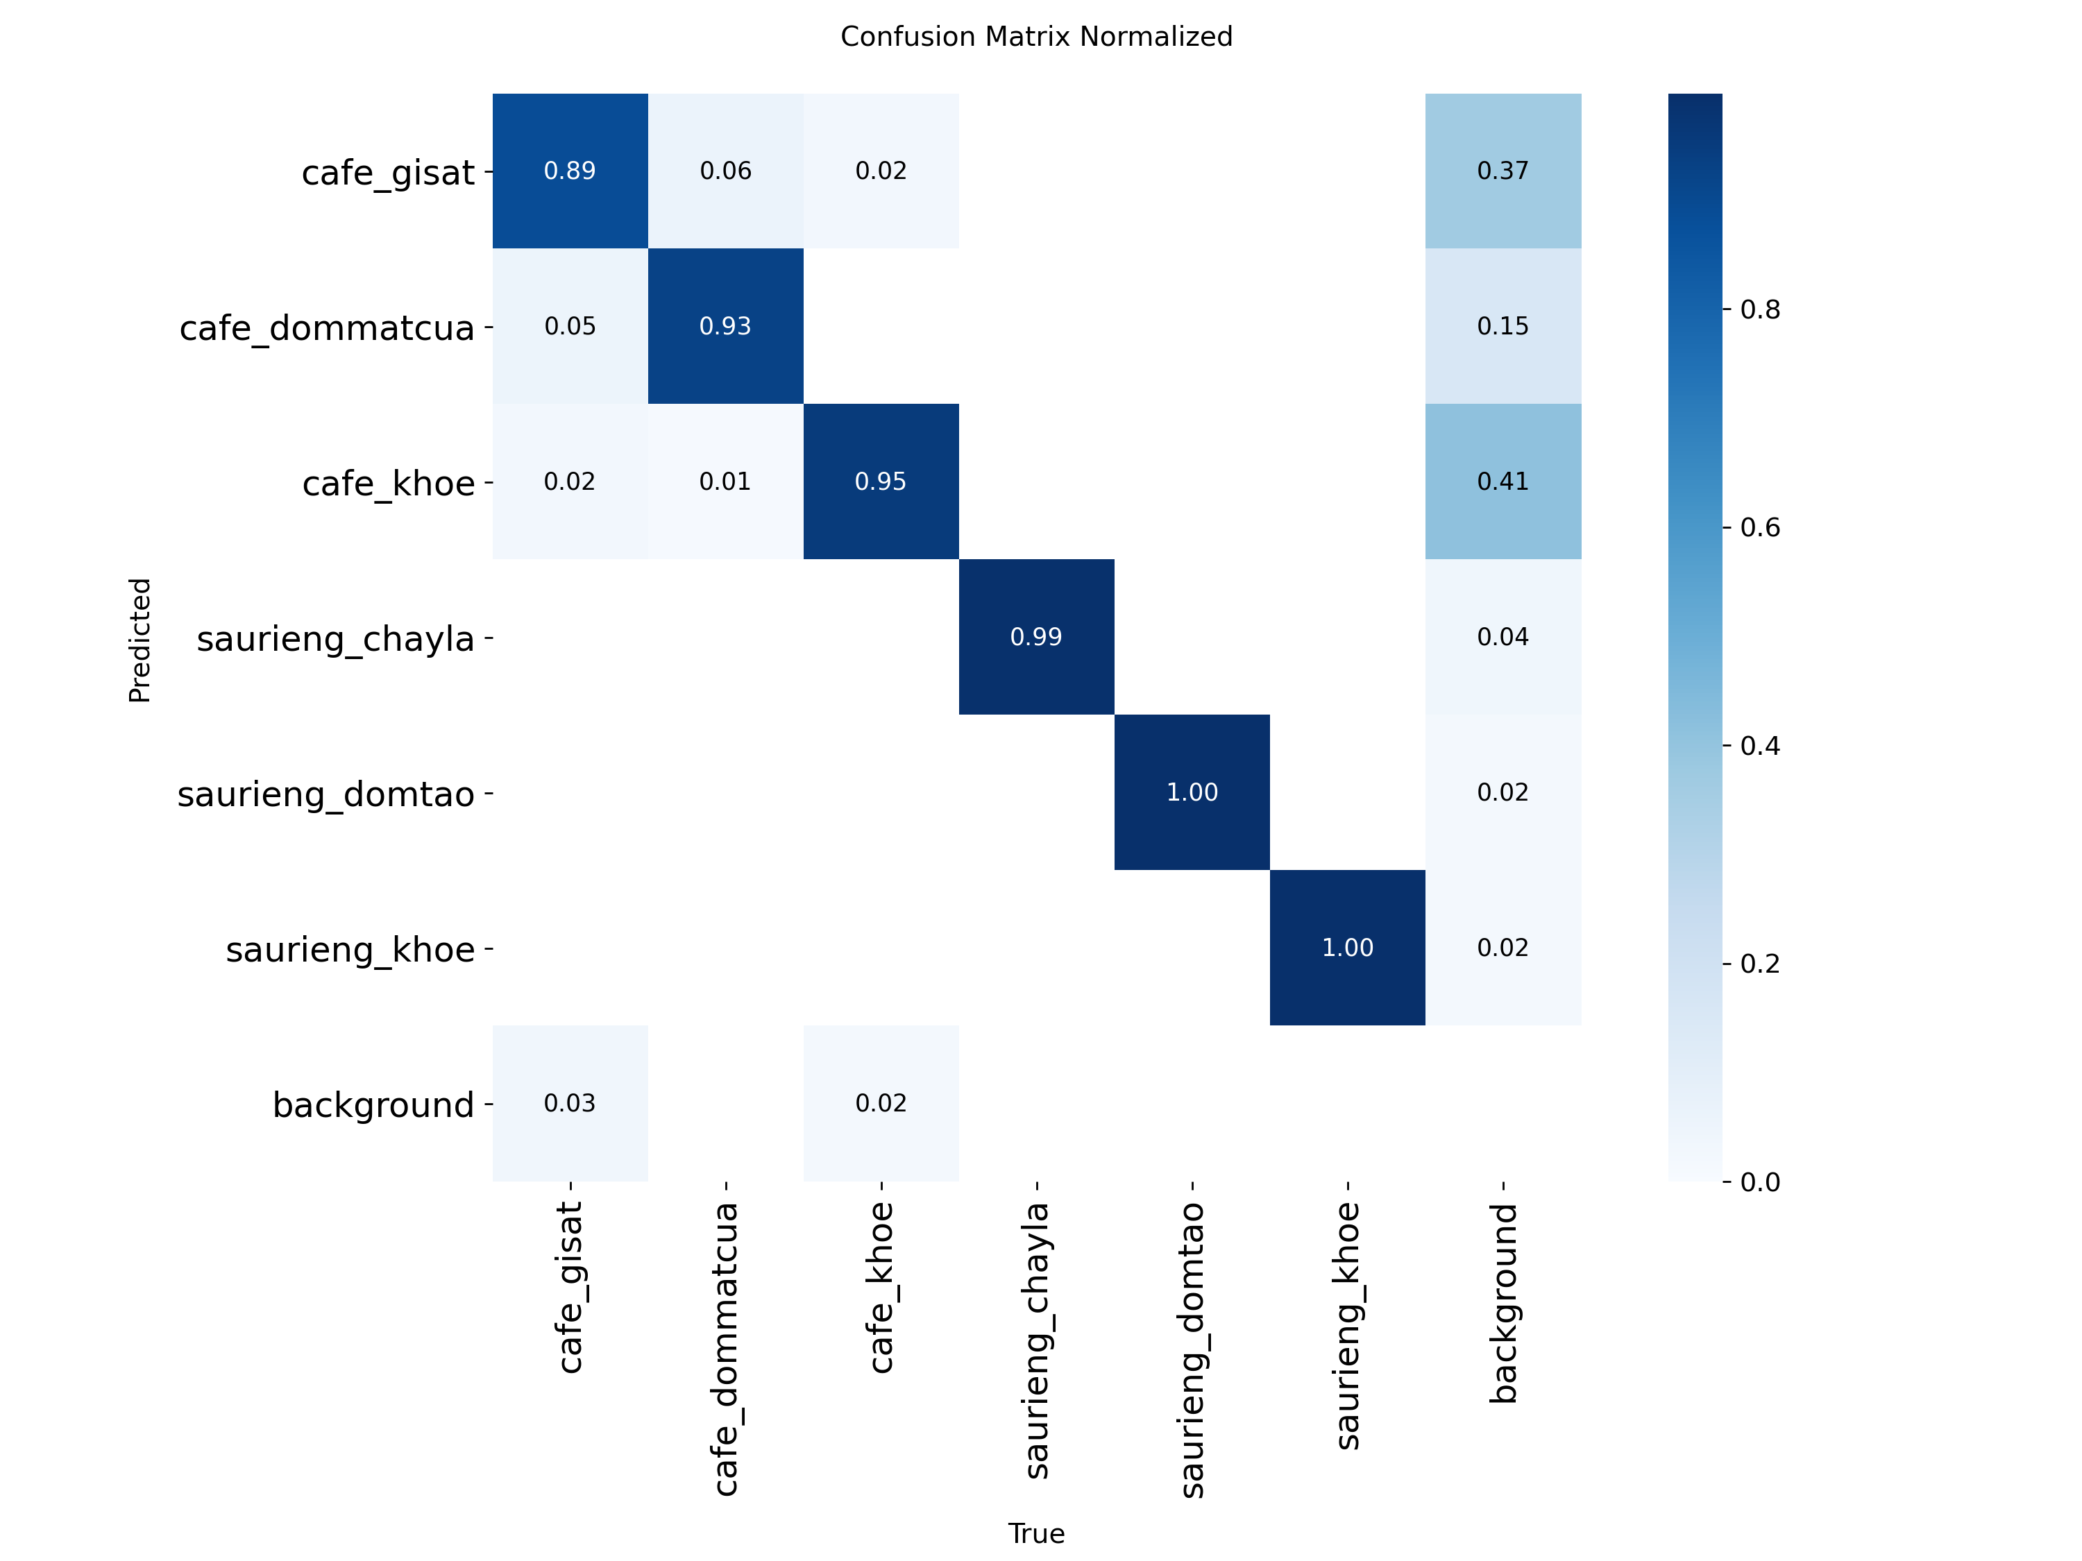
Hình 3: Ma trận nhầm lẫn chuẩn hoá theo từng lớp (tỉ lệ dự đoán đúng/sai).
(Ma trận nhầm lẫn chuẩn hoá theo tỉ lệ cho từng lớp (trục X: nhãn thật, trục Y: nhãn dự đoán). Các giá trị lớn trên đường chéo thể hiện tỉ lệ dự đoán đúng cao; các ô ngoài chéo chỉ ra các cặp lớp dễ bị nhầm.)

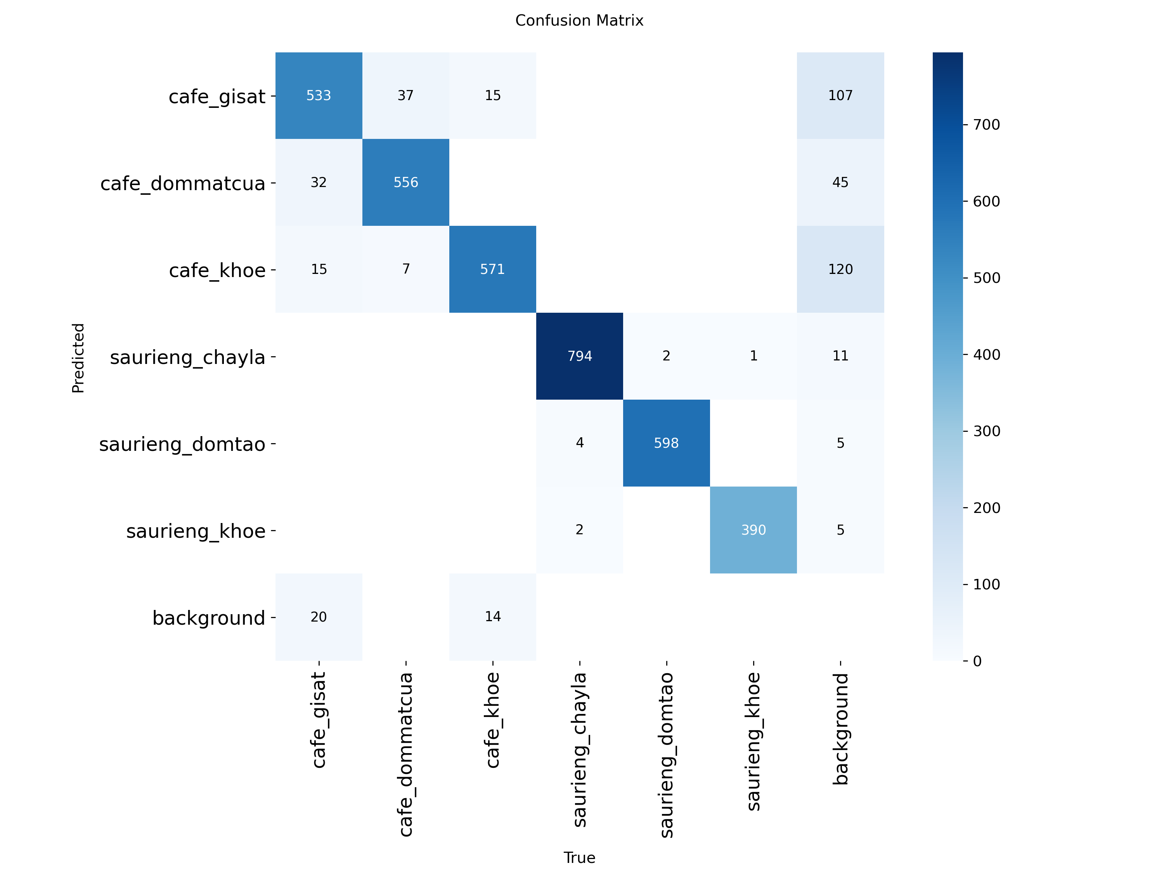
Hình 4: Ma trận nhầm lẫn theo số lượng mẫu dự đoán.
(Ma trận nhầm lẫn theo số lượng mẫu. Hình giúp quan sát lớp nào có nhiều lỗi tuyệt đối và các hướng nhầm lẫn phổ biến theo số lượng.)

Kết quả đạt được:
- Hình thành pipeline hoàn chỉnh từ dữ liệu thô đến mô hình triển khai.
- Chuẩn hóa thành công dữ liệu đa nguồn về một không gian nhãn thống nhất.
- Cân bằng dữ liệu giúp giảm lệch lớp rõ rệt.
- Quy trình có khả năng tái lập, dễ vận hành.

Hạn chế:
- Cần bổ sung đầy đủ chỉ số cuối cùng (mAP50, mAP50-95, Precision, Recall) theo từng lần chạy thực nghiệm.
- Một phần dữ liệu dùng bbox mặc định, có thể làm giảm độ chính xác vị trí.
- Chưa có tập kiểm định độc lập theo điều kiện hiện trường đa vùng.

Định hướng cải tiến:
- Tăng dữ liệu thực địa, đa dạng thời tiết và thiết bị chụp.
- Bổ sung/hiệu chỉnh nhãn chi tiết hơn (bbox hoặc polygon chất lượng cao).
- Benchmark đa mô hình và tối ưu suy luận trên thiết bị edge.
Bảng 3.1. Thống kê dữ liệu trước cân bằng
Chỉ số | Giá trị
Số mẫu train | 33.739
Số mẫu val | 5.955
Lớp 0 (cafe_gisat) | 982
Lớp 1 (cafe_dommatcua) | 1.051
Lớp 2 (cafe_khoe) | 1.191
Lớp 3 (saurieng_chayla) | 5.456
Lớp 4 (saurieng_domtao) | 1.466
Lớp 5 (saurieng_khoe) | 1.952
Nguồn: summary_report.txt.
Bảng 3.2. Thống kê dữ liệu sau cân bằng
Chỉ số | Train | Val
Lớp 0 | 2.400 | 600
Lớp 1 | 2.400 | 600
Lớp 2 | 2.400 | 600
Lớp 3 | 3.200 | 800
Lớp 4 | 2.400 | 600
Lớp 5 | 1.561 | 391
Garbage (ảnh nền) | 1.452 | 363
Tổng | 15.813 | 3.954
Nguồn: rebalance_report.txt.

Bảng 3.3. Cấu hình huấn luyện mô hình YOLOv8n
Tham số | Giá trị
Kiến trúc / trọng số khởi tạo | yolov8n.pt
Số epoch | 100
Kích thước ảnh (imgsz) | 640
Batch | 16
Early stopping (patience) | 30
AMP | Bật
Cosine LR | Bật
Định dạng xuất | PT, TFLite, ONNX
Nguồn: config_final.yaml, train_final.py.

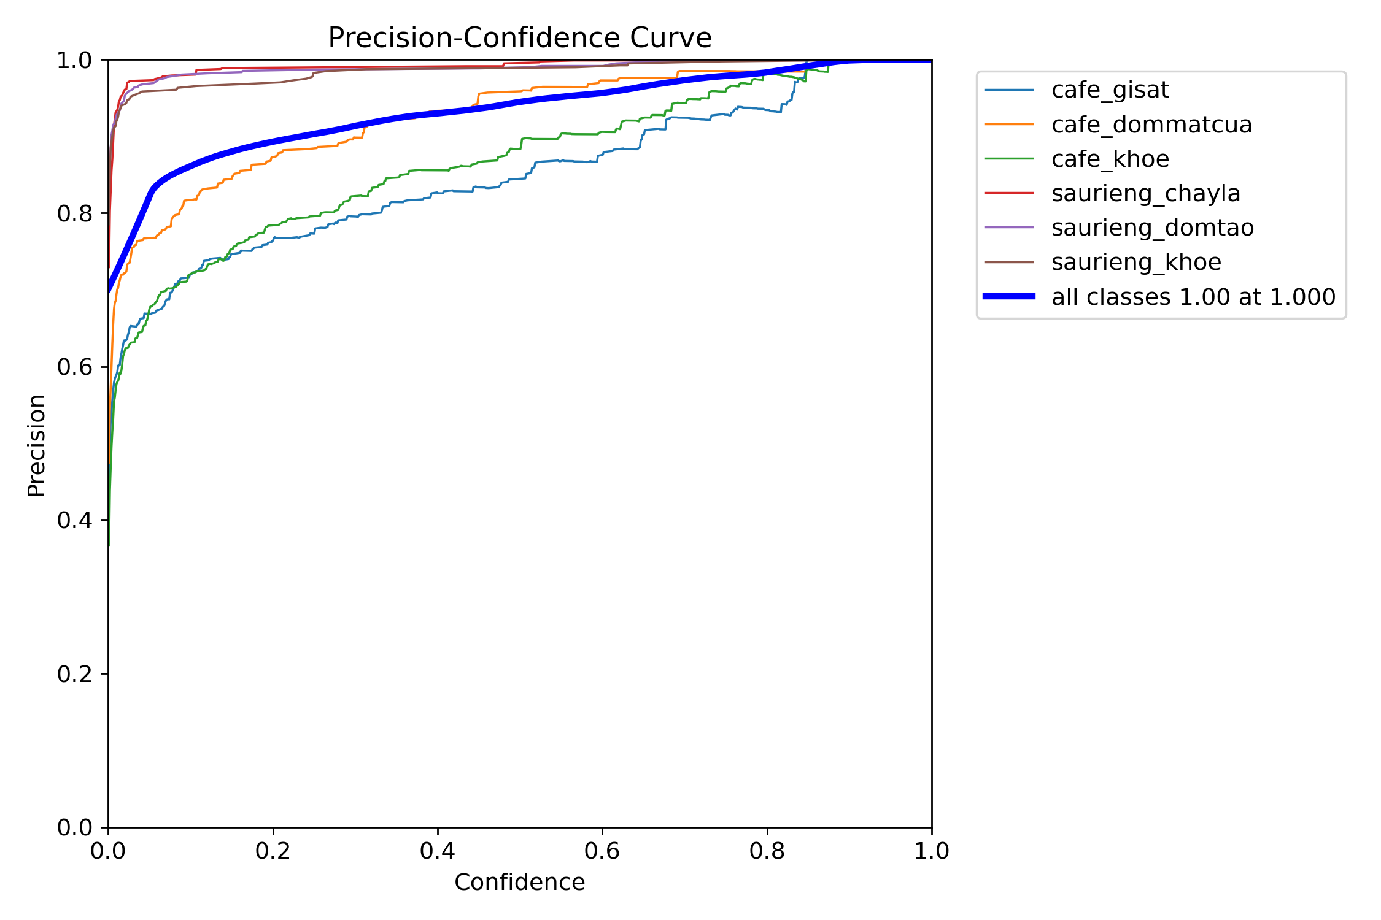
Hình 5: Precision theo ngưỡng confidence.
(Precision thay đổi theo ngưỡng confidence. Khi tăng ngưỡng, precision có xu hướng tăng do giảm dự đoán sai.)

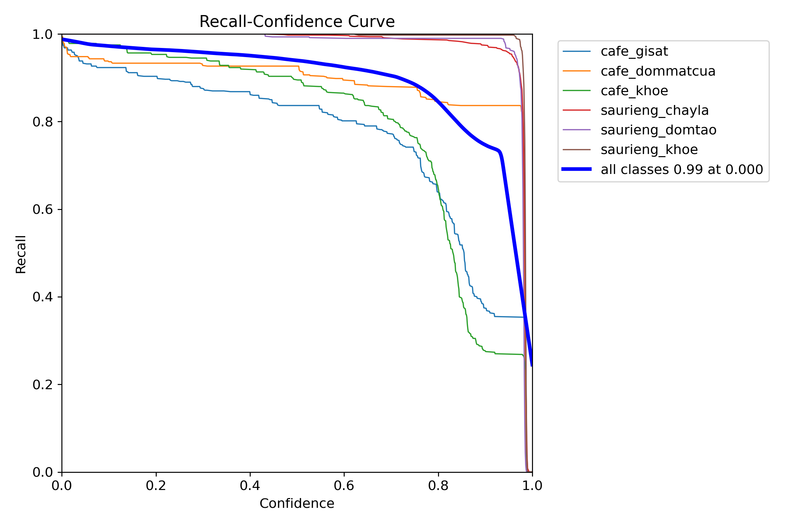
Hình 6: Recall theo ngưỡng confidence.
(Recall thay đổi theo ngưỡng confidence. Khi tăng ngưỡng, recall thường giảm do mô hình bỏ sót nhiều đối tượng hơn.)
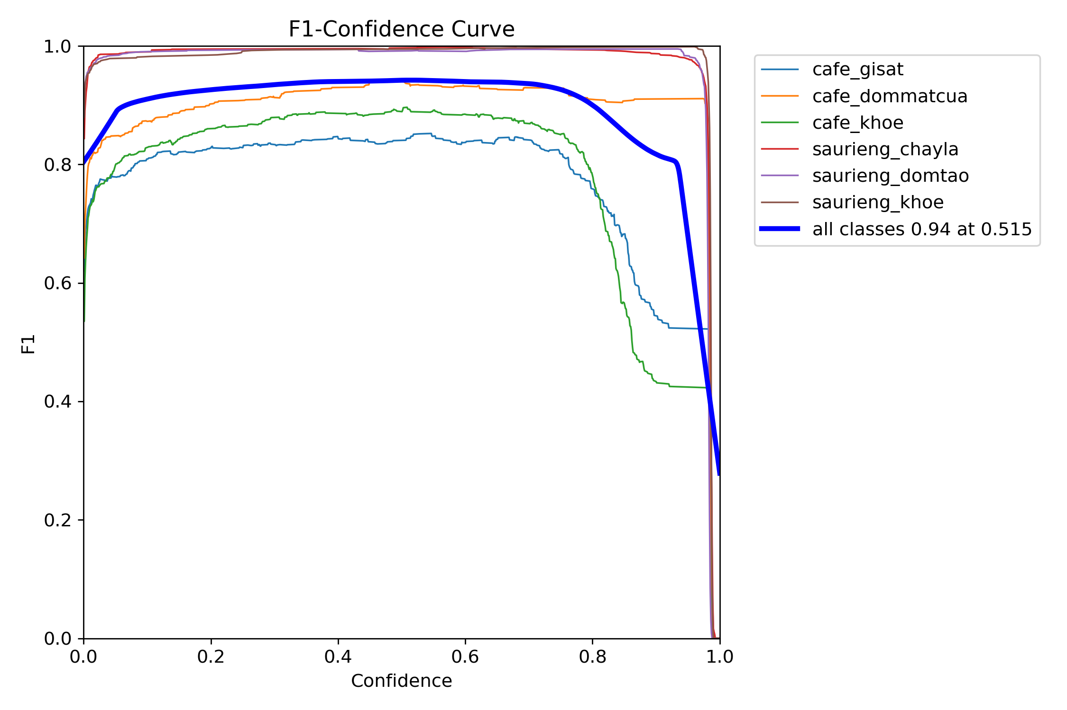
Hình 7: F1 theo ngưỡng confidence; ngưỡng khuyến nghị tại đỉnh F1.
(F1-score theo ngưỡng confidence, dùng để chọn ngưỡng vận hành cân bằng giữa precision và recall. Đỉnh F1 là ngưỡng khuyến nghị khi triển khai thực tế.)

KẾT LUẬN VÀ KIẾN NGHỊ

Kết luận: Đề tài đã xây dựng được hệ thống phát hiện và phân loại bệnh lá cà phê - sầu riêng dựa trên YOLOv8 theo định hướng ứng dụng thực tiễn. Kết quả chính của công trình là hình thành được quy trình xử lý dữ liệu - huấn luyện - xuất mô hình có khả năng tái lập, gồm chuẩn hóa dữ liệu đa nguồn, cân bằng phân bố lớp và xuất mô hình phục vụ triển khai.

Ý nghĩa khoa học: Công trình làm rõ vai trò then chốt của kỹ thuật dữ liệu trong bài toán thị giác máy tính nông nghiệp, đặc biệt là các bước chuẩn hóa nhãn, kiểm soát chất lượng ảnh và cân bằng lớp trước huấn luyện. Kết quả nghiên cứu góp phần bổ sung cơ sở thực nghiệm cho hướng tiếp cận “data-centric AI” trong nhận diện bệnh cây trồng.

Hiệu quả kinh tế và xã hội: Về kinh tế, hệ thống có tiềm năng giảm chi phí giám sát thủ công, hỗ trợ phát hiện sớm để giảm thiệt hại năng suất và tối ưu chi phí xử lý bệnh theo vùng. Về xã hội, đề tài góp phần thúc đẩy chuyển đổi số nông nghiệp, hỗ trợ nông dân và cán bộ kỹ thuật tiếp cận công cụ chẩn đoán nhanh, từ đó nâng cao hiệu quả quản lý dịch hại và hướng đến sản xuất bền vững.

Quy mô và phạm vi áp dụng: Ở giai đoạn hiện tại, hệ thống phù hợp triển khai thử nghiệm ở quy mô nhóm hộ, tổ hợp tác hoặc mô hình vườn mẫu có kiểm soát. Phạm vi áp dụng trực tiếp là nhận diện 6 lớp lá cà phê - sầu riêng trên ảnh chụp hiện trường; khi mở rộng dữ liệu và hiệu chỉnh mô hình, có thể mở rộng cho nhiều vùng sinh thái và điều kiện canh tác khác nhau.

Kiến nghị và hướng nghiên cứu tiếp theo:
- Triển khai thực nghiệm ngoài hiện trường theo nhiều mùa vụ để đánh giá độ bền mô hình.
- Chuẩn hóa và nâng cấp quy trình gán nhãn (bbox/polygon chi tiết), tăng cỡ mẫu cho các lớp khó.
- Bổ sung đánh giá định lượng sâu hơn (mAP, F1, độ trễ suy luận) trên các thiết bị triển khai khác nhau.
- Nghiên cứu tối ưu mô hình cho edge/mobile (quantization, pruning) và tích hợp giao diện ứng dụng hoặc API phục vụ vận hành thực tế.
- Mở rộng bộ dữ liệu và không gian lớp để tăng khả năng khái quát cho các bệnh và cây trồng khác.

SUMMARY

This study develops an AI-based system for detecting and classifying leaf diseases on coffee and durian crops using YOLOv8. The main challenge lies in heterogeneous data sources, inconsistent annotation formats, and class imbalance, which often reduce model reliability in real-world deployment. To address this, we designed a unified data-processing pipeline that integrates clean and field-collected datasets from multiple annotation structures, including CSV-based labels, JSON annotations, class-folder datasets, and background images.

All data were normalized into a six-class YOLO-compatible dataset, covering three coffee leaf categories and three durian leaf categories. A rebalancing strategy was then applied to control dominant classes, oversample minority classes, and maintain a suitable ratio of background samples to reduce false positives. Based on the rebalanced dataset, a YOLOv8n model was trained with a reproducible configuration and exported to deployment-ready formats (TFLite and ONNX).

The results indicate that the proposed workflow successfully establishes an end-to-end and reproducible pipeline from raw data ingestion to deployable model artifacts. Beyond model training, the study highlights the importance of robust data engineering in agricultural computer vision applications. The proposed system provides a practical foundation for future smart farming tools, including mobile-assisted disease screening in the field.

Keywords: Agricultural AI; Computer Vision; Data Normalization; Leaf Disease Detection; Object Detection; YOLOv8.

TÓM TẮT

Đề tài tập trung xây dựng hệ thống phát hiện và phân loại bệnh lá cây cho hai đối tượng cây trồng chủ lực là cà phê và sầu riêng, dựa trên mô hình YOLOv8. Bài toán thực tế đặt ra là dữ liệu phân tán ở nhiều nguồn, nhiều định dạng nhãn khác nhau, phân bố lớp mất cân bằng và khó triển khai đồng bộ trong một quy trình huấn luyện có thể tái lập. Để giải quyết, nhóm xây dựng pipeline chuẩn hóa dữ liệu thống nhất từ các nguồn ảnh “sạch” và ảnh thực địa, bao gồm dữ liệu CSV, dữ liệu annotation dạng JSON, dữ liệu theo cấu trúc thư mục lớp và tập ảnh nền (garbage) dùng giảm báo động giả.

Sau chuẩn hóa, bộ dữ liệu được đưa về định dạng YOLOv8 với 6 lớp mục tiêu: ba lớp cho cà phê (gỉ sắt, đốm mắt cua, khỏe) và ba lớp cho sầu riêng (cháy lá, đốm tảo, khỏe). Nhóm tiếp tục áp dụng chiến lược tái cân bằng dữ liệu nhằm giảm lệch lớp: giới hạn lớp trội, tăng cường lớp thiểu số theo ngưỡng, đồng thời kiểm soát ảnh nền ở tỉ lệ phù hợp để hạn chế thiên lệch trong học máy. Trên nền dữ liệu đã cân bằng, mô hình YOLOv8n được huấn luyện với cấu hình tối ưu hóa cho cả tốc độ và khả năng triển khai.

Kết quả cho thấy hệ thống đã hình thành được quy trình xử lý dữ liệu - huấn luyện - xuất mô hình tương đối hoàn chỉnh, có thể chạy ổn định trên môi trường phổ thông và hỗ trợ xuất sang các định dạng triển khai như TFLite và ONNX. Đề tài có ý nghĩa thực tiễn trong hỗ trợ giám sát sức khỏe cây trồng, giảm phụ thuộc vào đánh giá thủ công và tạo nền tảng cho các ứng dụng nông nghiệp số trong tương lai.

Từ khóa: YOLOv8, bệnh lá cà phê, bệnh lá sầu riêng, object detection, chuẩn hóa dữ liệu, cân bằng dữ liệu.

TÀI LIỆU THAM KHẢO

Bochkovskiy, A., Wang, C.-Y. và Liao, H.-Y.M. 2020. YOLOv4: Optimal Speed and Accuracy of Object Detection. arXiv preprint arXiv:2004.10934.

Goodfellow, I., Bengio, Y. và Courville, A. 2016. Deep Learning. MIT Press.

PyTorch Team. 2024. PyTorch Documentation. Truy cập tại: https://pytorch.org/docs

Redmon, J., Divvala, S., Girshick, R. và Farhadi, A. 2016. You Only Look Once: Unified, Real-Time Object Detection. Proceedings of CVPR.

Ultralytics. 2024. Ultralytics YOLO Documentation. Truy cập tại: https://docs.ultralytics.com

